**Модель карандаша в AutoDesk Inventor**

Вариант **12**

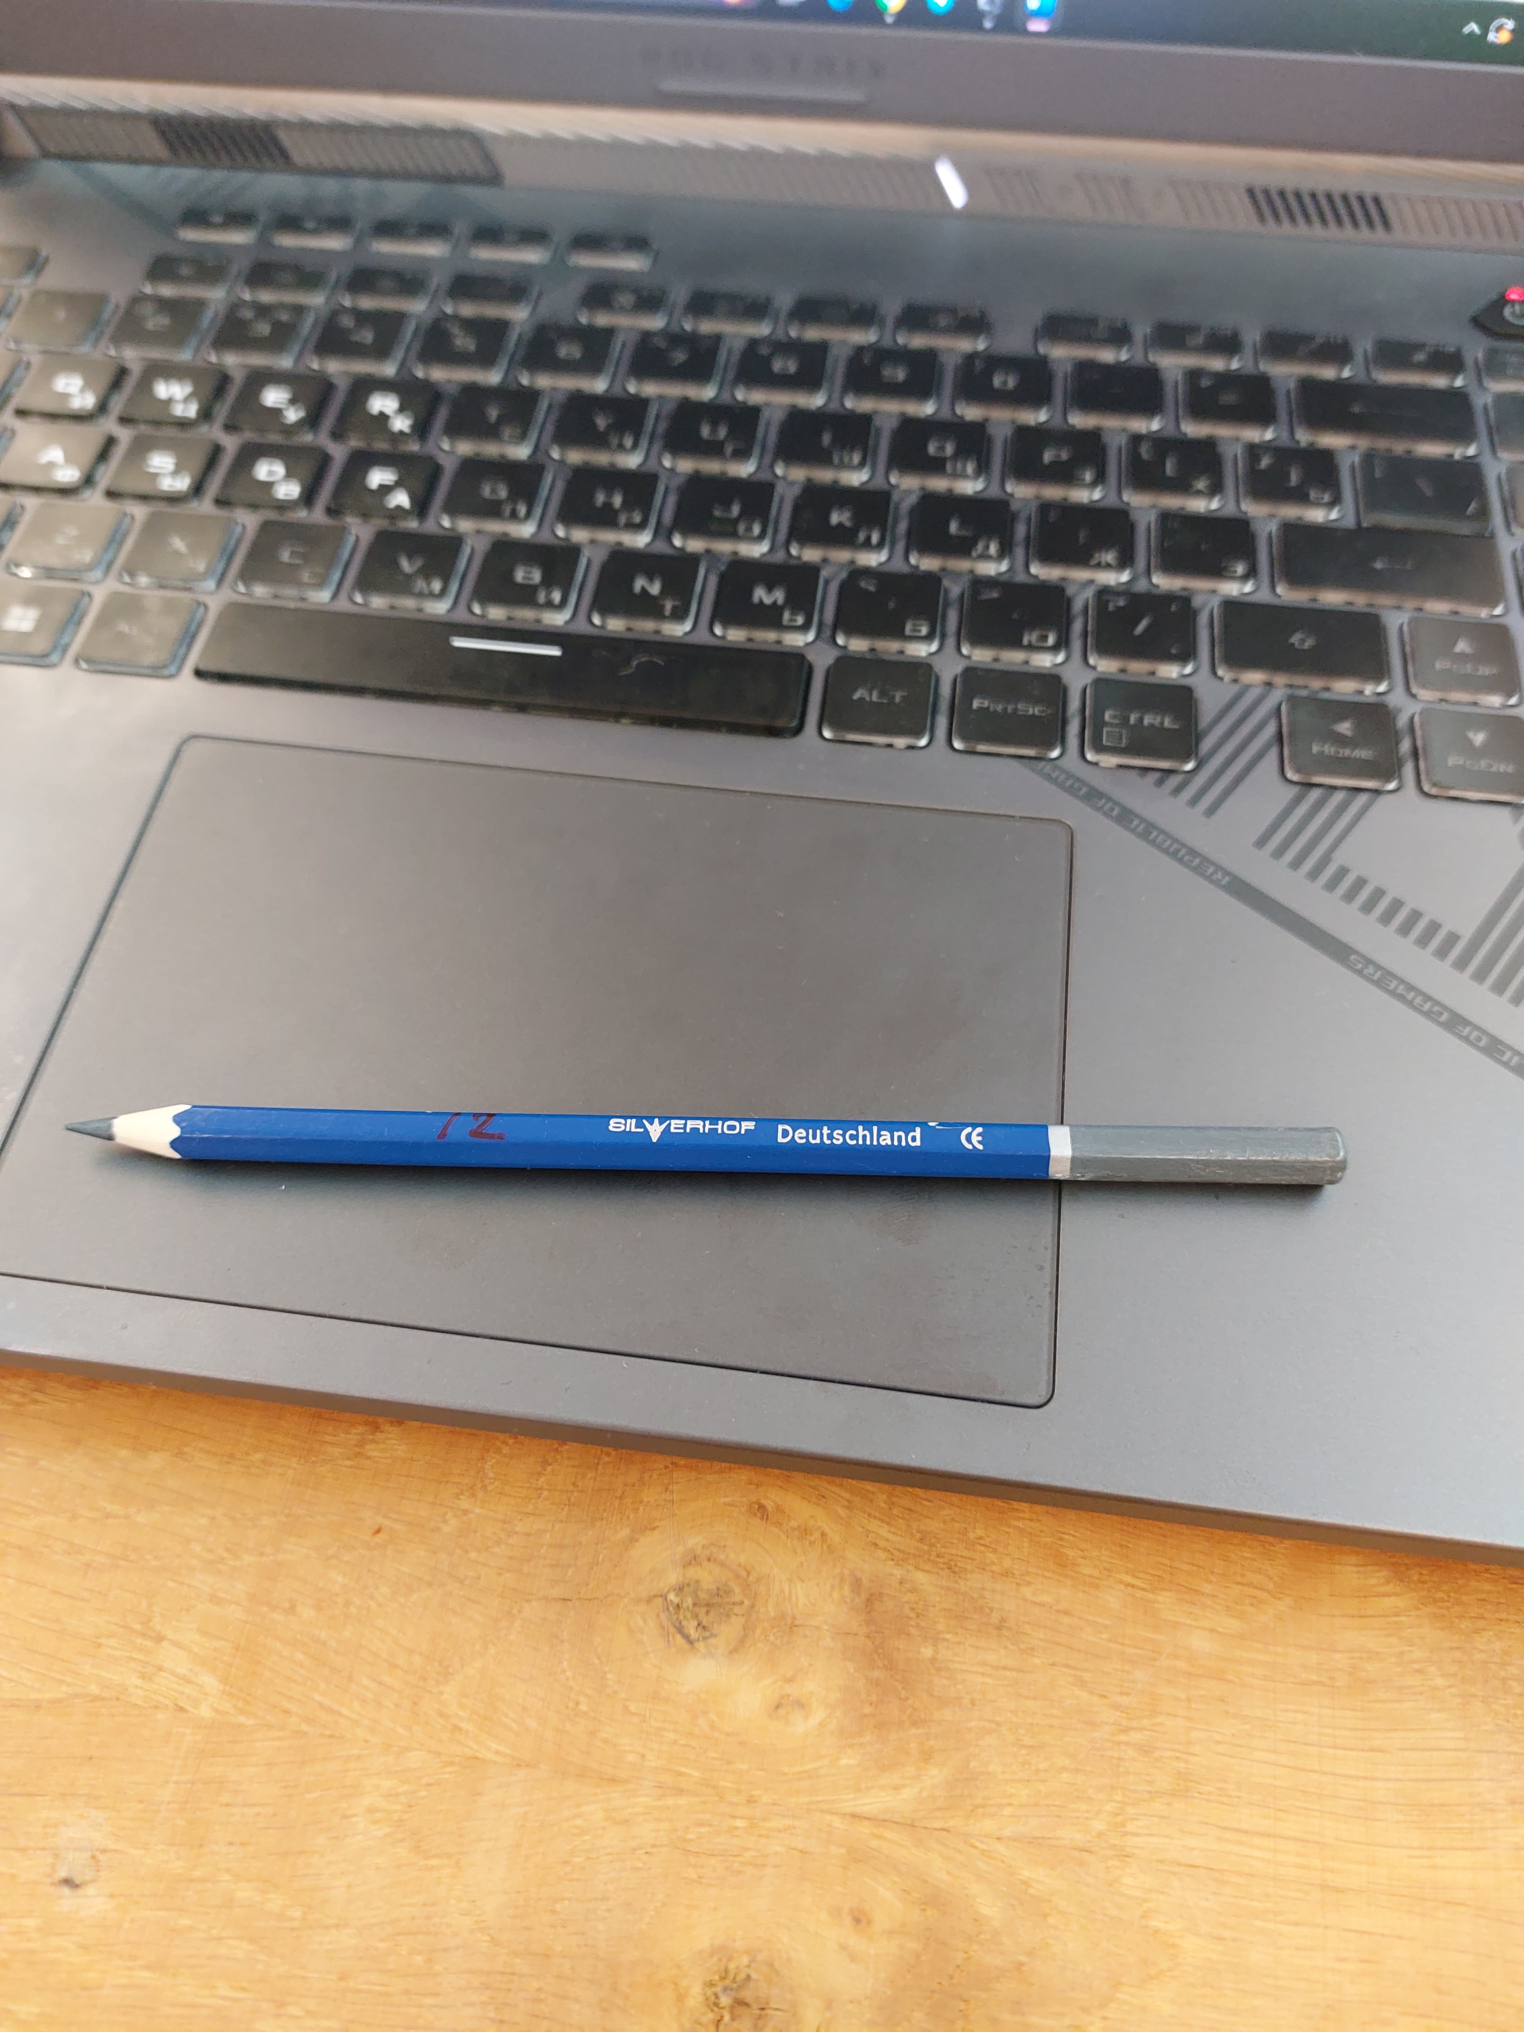

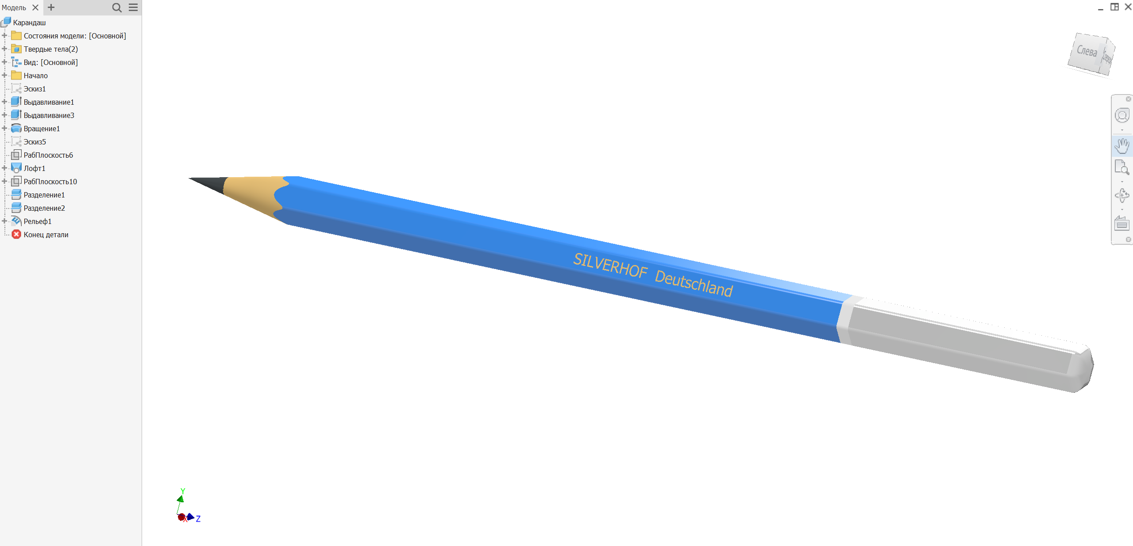

Проверил: Омелькович Е.В. Выполнил: Бражалович А.И

ст. гр. 351005